HAPPY WEDDING
Сценарий сказки

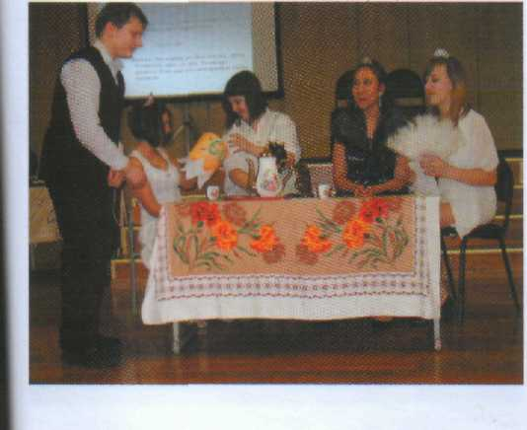
ДЕЙСТВУЮЩИЕ ЛИЦА:
King - король Англии
Queen - ею жена королева
Diana - их старшая дочь
Ann младшая дочь
Queen from Holland - королева Голландии
Alexander - принц Голландии
Servant - слуга
Реквизит: скатерть, поднос, четыре чашки, два кувшина, фрукты, посох, корона для короля, сабля для принца, одежда (для королев и их дочерей вполне могут подойти современные праздничные костюмы), короны. У принца и слуги костюмы в духе рыцарского времени - жилетка, белая рубашка, бант. У принца на голове чёрный берет.
SCENE 1
На сцене королевская семья за столом - король в кресле, королева в кресле, две дочери на стульях. Рекомендуется установить стол не по центру, а правее/левее, рассчитывая, что во 2-м действии королева Голландии и её сын принц войдут в зал. Тогда король и его семья должны будут встать из-за стола, отойти дальше и уже на свободной территории принимать высоких гостей.
King: My dear daughters, you have already become adult. You, elder daughter, Diana, are so beautiful and no one is more beautiful than you! You are already eighteen. Your mother and 1 have thought of getting you married. One Dutch Prince is arriving in England from Holland. He is looking for his future wife in
Queen: Diana, your father is totally right. You are so smart and only the Prince is suitable for you. All people know him because he is very handsome.
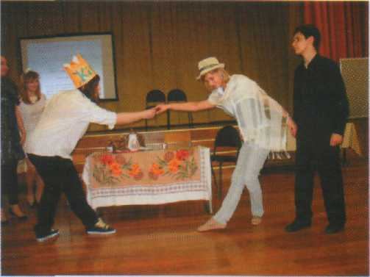
Ann: Dear sister, Diana, you have to obey our parents, you know, we have to. Then, after you, I will marry. People say the Prince is so nice!
Diana: My dear father, Your Majesty, Mummy and sister! T don't want to marry. Then, 1 will leave you for Holland but I will miss you there. Please, don't persuade me!
King: You must obey! {властно стучит посохом по полу) You are the eldest daughter of mine, you are already 18!
Diana: Father, be gracious to me please!
Диана начинает плакать. Опускает лицо на руки, и всё сильнее раздаются её всхлипы.
Рассерженный отец кричит слуге подать чай, кофе, фрукты к столу
King: servant, servant!
На сцену выбегает слуга.
Servant: (спрашивает угодливо) Yes, Your Majesty?
Король повелительно, властно стучит посохом по полу.
King: You, bring us tea, coffee, fruit. We want to drink tea and eat some fruit!
Слуга кланяется и убегает за фруктами и напитками. В это время король, королева и их две дочери сидят за столом и продолжают уговаривать Диану выйти замуж-. Младшая сестра Анна утешает старшую, гладит рукой по голове. Все тихо разговаривают, размахивая руками (особенно король).
Входит слуга с подносам с фруктами, кувшином с чае.м и другим кувшином с кофе. Ставит всё на стол и быстро, но одновременно элегантно и угодливо, нагибаясь и кланяясь

наливает в чашки напитки и подает их каждому. (Подсказать, чтобы всё это слуга производил, оставаясь лицом к зрителям, но не спиной!) Уходит. Вся семья ест и пьёт, тихо между собой переговариваясь.
SCENE 2
На сцену выбегает слуга и волнуясь, и чуть не задыхаясь, он сообщает королю и королеве о том, что королева Голландии и её сын Александр прибыли к ним во дворец.

Servant: Your majesty! Mother Queen from Holland and her son Prince Alexander have just arrived!
Король, королева чрезвычайно рады сообщению. Встают из-за стола, отходят от него, не спеша проходят навстречу гостям и протягивают руки уже входящим королеве Голландии и её сыну со словами приветствия. Король при этом гордо вскидывает голову.
King: You are welcome, dear guests! Nice to meet you! We are so happy and proud you are here!
Все здороваются, король целует руку королевы Голландии, принц - целует руки королевы Англии и дочерей короля.
В эmo же время принц с большим интересом смотрит на старшую дочь Диану, которая склонилась в поклоне перед королевой Голландии, и улыбается ей. Диана также поднимает лицо и смотрит на принца. И видно, что он ей уже успел понравиться!
Королева Голландии говорит о том, что они с сыном слышат, что король собирается выдать свою старшую дочь замуж. Король подтверждает эти слова. Тогда королева Голландии объясняет королю, что её сыну его старшая дочь очень нравится, и он будет очень рад жениться на ней. Также и то, что она просто сводит её сына сума своей красотой.
Queen from Holland: Your Majesty! We have heard about your elder daughter Diana. You are going to get her married her, aren't you?
King: (важно кивая головой) Yes, I am...
Queen from Holland: (continues) That's why we are here. My Son Alexander, Prince of Holland is looking for a wife, an English Princess and he likes your daughter very much! She made him fall in love.
King: (доволен и обращается к дочери Диане) My dear daughter, have a look, please, what a nice Prince has come to us. I want you to marry him!
Alexander: (подходит к королю, становится на колено, целует ему руку) I am asking you for her hand - I want to marry your daughter Diana!
Король, улыбаясь, оглядываясь на Диану, подзывает её рукой. Она подходит к нему очень веселая, кивает и улыбается со словами.
Diana: Dear Father. I like the Prince very much!
Принц целует ей руку, становится на колено перед Дианой. Звучит музыка (например, менуэт Боккерини), все делают несколько танцевальных движений.
King: Happy Wedding!
Все участники спектакля берутся за руки, выстроившись в ряд перед зрителями, говорят всем Happy Wedding! (наклоняются и благодарит всех за внимание)

